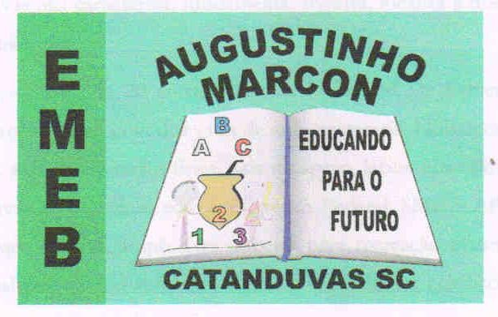 | Escola Municipal de Educação Básica Augustinho Marcon. Catanduvas, maio de 2021.  Diretora: Tatiana Bittencourt Menegat.  Assessora Técnica Pedagógica: Maristela Apª. Borella Baraúna. Assessora Técnica Administrativa: Margarete Petter Dutra.  Professora: Jaqueline Demartini. Aluno:........................................................  Disciplina: Inglês

ATIVIDADE DE INGLÊS - 4º ANO – 03/05 A 07/05
Catanduvas, May 03rd 2021
Today is Monday
Spelling bee - Concurso de ortografia/Soletrando
Na Apostila Aprende Brasil:
- Relembre o diálogo trabalhado na aula anterior, ouvindo-o novamente e repetindo as frases.
- Faça a atividade 1 e 2 da seção SET, nas páginas 4 e 5 da apostila.
- Ouça e cante a música See It, Say It, Sign It: https://www.youtube.com/watch?v=rjmKJKG5Nx0

RECADOS IMPORTANTES:
Os áudios para a realização das atividades são enviados no grupo do WhatsApp.
Cole as atividades no caderno de Inglês na ordem correta. Observe a data que está no início.

